ATIVIDADE DE RECUPERAÇÃO 9
Múltiplos e divisibilidade

NOME: ______________________________________N.º: ______ TURMA: _________ DATA: ____________

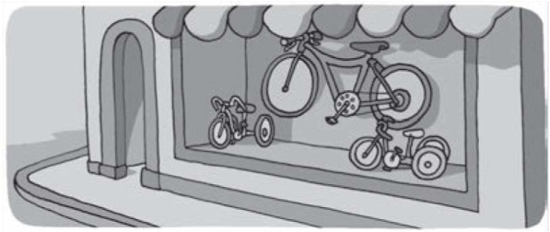
- A prima da Filipa trabalha numa loja onde se vendem triciclos e bicicletas. Todos os dias tem de limpar o pó aos veículos expostos.
— Que canseira! — queixou-se ela à Filipa. — Só hoje tive de limpar 19 guiadores e 45 rodas!
Verifica quantos triciclos e quantas bicicletas estavam expostos nesse dia.

- Na feira de CD em segunda mão, vendem-se os CD de música em embalagens de 3 e os CD de jogos de computador em embalagens de 4.
O Tiago comprou tantos CD de música como de computador. Ao todo, comprou 20 CD.
Descobre quantos CD de cada tipo comprou o Tiago.

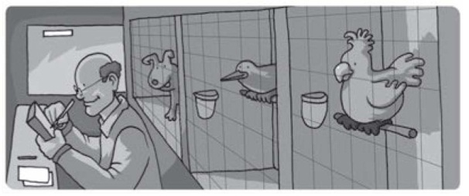
- Esta semana há apenas cães e aves na loja de animais domésticos.
Ao todo, há 12 cabeças e 30 patas.
  - Quantos dos animais são cães?
  - Quantos são aves?

- A Maria fez bolinhos para oferecer aos amigos e familiares. Quando quis arrumá-los em caixinhas, verificou que, quer pusesse em cada caixa 4, 5 ou 6 bolinhos, sobrava sempre um bolinho. Sabendo que a Maria fez menos de 100 bolinhos, vê se descobres quantos fez.

- No restaurante Comaqui servem-se normalmente duas sobremesas, igualmente apreciadas, e cujas receitas podes ver. Cada uma das receitas dá para quatro taças.
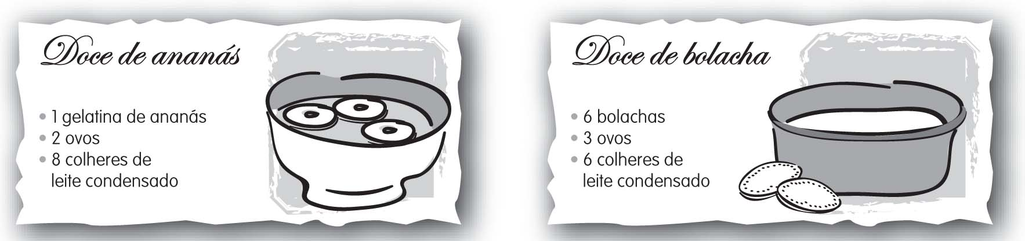
- Hoje, o cozinheiro verificou que, embora tivesse gelatinas e bolachas em quantidade suficiente, tinha apenas 24 ovos e o equivalente a 70 colheres de leite condensado.
- Como deverá proceder para fazer o maior número possível de sobremesas de ambos os tipos?

